# Sri Lanka

## Essentiel du Sri Lanka 4*

### Circuit

## Programme

#### Jour 1 : France – Départ

Rendez-vous à l’aéroport. Enregistrement et formalités.

Décollage à destination du Sri Lanka. Repas et nuit à bord.

#### Jour 2 : Arrivée Colombo – Negombo - Dambulla

Arrivée à l’aéroport de Colombo. Formalités d’obtention de visa.

Accueil par notre équipe. Bienvenue au Sri Lanka !Anurha

Petit déjeuner à bord. Accueil à l’aéroport par votre guide-accompagnateur et remise d’une guirlande de fleurs. Départ en direction de Dambulla ou Sigiriya, en route visite d’une plantation de noix de cocotiers.

Déjeuner puis continuation vers votre hôtel, cocktail de bienvenue. Installation

Temps libre pour se reposer

Diner et nuit à l’hôtel.

#### Jour 3 : Dambulla – Anuradhapura – Mihintale - Dambulla

Petit déjeuner et départ en direction d’ANURADHAPURA, première capitale des rois cinghalais, fondée il y a 2 500 ans. Visite guidée du site d’ANURADHAPURA & MIHINTALE.

Le bouddhisme a été introduit pour la première fois au Sri Lanka sur la montagne de Mihintale. Depuis lors, plusieurs rois du Sri Lanka ont béni cette pierre avec de magnifiques chefs-d’œuvre de l'architecture. Il s'agit notamment d’un hôpital, un complexe monastique, stupas et dagobas. Bien que certaines de ces structures sont presque en parfait état de conservation, d'autres sont en ruine complet. Le plus spectaculaire d'entre elles est la KantakaChaitiya, qui affiche certains des meilleurs de l'architecture le début d’Anuradhapura époque.

L’après midi visite les trois sites principaux sur le site d’Anuradhapura « Sri Maha Bodhiya, Isurumuniya et Ruwanweliseya » Première grande métropole et brillant foyer d’art et de spiritualité de l’île pendant plus d’un millénaire, ce site archéologique abrite l’arbre sacré Bô sous lequel Bouddha reçut l’illumination, les ruines du Palais de bronze et de nombreux dagobas et temples qui comptent parmi les plus anciens et les plus impressionnants du Sri Lanka.

Déjeuner en ville puis continuation de la visite.

Brillant foyer d’art et de spiritualité de l’île pendant plus d’un millénaire, dont les temples attirent de nombreux pèlerins. Parmi ses vestiges se dresse l'arbre sacré de Bo qui serait issu d'une branche de l'arbre sous lequel Bouddha aurait atteint l'illumination, temples d’Isurumuniya qui comptent parmi les plus anciens et les plus impressionnants du Sri Lanka et de la stupa Ruwanweliseeya.

Retour à l’hôtel Dîner et nuit.

#### Jour 4 : Dambulla - Sigiriya – Minneriya - Dambulla

Petit déjeuner et départ pour la visite de la forteresse du Rocher au Lion de Sigiriya, l’une des principales attractions du Sri Lanka : le rocher se dresse, abrupt et mystérieux au-dessus de la jungle. Sur la face ouest, la paroi est décorée de fresques aussi célèbres que mystérieuses : les « Demoiselles de Sigiriya ». Remarquablement conservées à l’abri du soleil dans une galerie, ces peintures païennes ont gardé leurs couleurs vives pendant plus de 15 siècles. Au sommet, magnifique panorama sur la jungle environnante. Déjeuner basé riz et curry chez l’habitant avec une famille Sri Lankaise dans une maison typique de la campagne.

Apres midi visite de la réserve d’animaux de Minneriya OU Eco parc en 4x4 non climatisés qui est très connue pour voir les éléphants au tour du lac dans cette réserve.

Retour à votre hôtel.

Diner et nuit.

#### Jour 5 : Dambulla – Centre Commerce – Ritigala - Dambulla

Petit déjeuner et visite d’une école primaire (si jour d’école).

Puis visite du plus grand centre commerce de Dambulla qui est très connu pour les légumes et fruits. Depuis des années, la distribution de légumes et fruits est gérée depuis ce centre presque pour toutes les régions du Sri Lanka. Normalement les activités commencent la veille vers 18h 00 avec les arrivées des récoltes de toutes les régions rurales et la distribution se termine vers 11h 00 le matin

Déjeuner dans un restaurant local.

Vers 14h 00 départ pour visiter le site ancien de Ritigala ou vous découvrirez un complexe d’hôpitaux pour les moines qui ont médités dans cet endroit depuis 2eme siècle BC.

Retour à l’hôtel.

Diner et nuit

#### Jour 6 : Dambulla – Nalanda - Matale - Kandy

Petit déjeuner et départ pour Kandy.  En route visite du temple rupestre de DAMBULLA, datant du 1er siècle avant J.-C. Les cavernes de DAMBULLA abritèrent le roi Walagamba pendant ses quatorze années d'exil à Anuradhapura. A son retour sur le trône, il fit construire ce temple dans un immense bloc rocheux: 5 sanctuaires-cavernes entièrement décorés de fresques renferment d'innombrables statues dont un Bouddha couché de 15 m de long.

Continuation vers MATALE,  en cours de route visite du temple NALANDA, datant du 11eme siècle qui se trouve par un lac artificiel. Géographiquement cet endroit est considéré comme le centre exact de l’ile.

Une visite d’un atelier de Batik

Puis visite du jardin d’épices de MATALE, dégustation de The aux épices, petit massage, suivi d’un déjeuner typique Sri Lankais. Continuation vers KANDY, noyau culturel et spirituel de l’île, magnifiquement située au bord d’un lac. Installation à l’hôtel, spectacle de danses folkloriques incluant la célèbre marche sur le feu. Dîner et nuit

#### Jour 7 : Kandy – Plantation de Thé - Kandy

Petit déjeuner et départ en train local vers la plantation de the dans le centre des montagnes. Arrivée à la gare de Nawalapitiya et continuation vers Ramboda en car.

Vous découvrirez le « pays du thé » : Les plantations confèrent au paysage un aspect très particulier. Les amateurs savent que la saveur et la qualité du thé dépendent de l’altitude où la plante a été cultivée. La récolte est toujours effectuée par des femmes. Les cueilleuses, vêtues de « Longhi » aux couleurs vives, vont d’arbuste en arbuste, dénudant d’une main habile les jeunes bourgeons et les feuilles tendres puis, d’un geste rapide, les lancent dans la hotte attachée à leurs épaules. Ensuite visite d’une manufacture et d’une plantation de thé avec dégustation de thé et temps libre dans la boutique de la manufacture. Déjeuner dans un restaurant dans la plantation. Retour à Kandy et visite de la ville, la 2eme importante ville du pays. En soirée visite du temple de la dent du Bouddha qui est le plus vénéré parmi les Bouddhistes avec sa cérémonie. Diner et nuit.

#### Jour 8 : Kandy – Pinnawela – Colombo - Negombo

Petit déjeuner et départ pour Colombo, via Pinnawela avec la visite d’un orphelinat d’éléphants, situé sur les berges du Maha Oya. Au cours de la visite de l’orphelinat, vous pourrez observer le repas des éléphanteaux ou le bain du troupeau dans la rivière. Tous ces éléphants sont adoptés… Conséquence de la déforestation ou suite à l'abandon de leurs parents.

Déjeuner dans un restaurant

Continuation vers la capitale commerciale de Sri Lanka.

Apres midi visite de la ville de Colombo, ancien comptoir de la route des épices, connu dès le VIIIème siècle par les marchands arabes, persans et chinois, la capitale fut successivement envahie par les Portugais, les Hollandais, les Britanniques. Avec les Britanniques, l’architecture coloniale remodela le visage de Colombo

Départ vers Negombo Puis installation à votre hôtel.

Diner et nuit.

#### Jour 9 : Negombo – Aéroport ou Extension Balnéaire

Petit déjeuner

Visite du village de pêcheurs et son marche retour à l’hôtel.

Déjeuner libre, libérer les chambres à midi, transfert à l’aéroport de COLOMBO, formalités d’enregistrement et envol à destination de la France. Nuit à bord.

#### Jour 10 : Arrivée en France

Arrivée en France (Attention selon les rotations aériennes votre vol peut arriver en France le jour 9).

## Hébergement.

**Vos hôtels (ou similaires)**

DAMBULLAThilanka resort and Spa 4*  ou Similaire

KANDY Thilanka Hotel 4* ou Similaire

NEGOMBOAri Lagoon 4* SUP ou Similaire

## Formalités.

Administrative

Pour effectuer ce séjour, vous devez impérativement vous munir d'un passeport valide 6 mois après la date de retour du séjour programmé (informations concernant les ressortissants français) et d'un visa appelé ETA (Electronic Travel Authorization).

E-visa ( ETA) officiel disponible sur : https://www.eta.gov.lk/slvisa/visainfo/center.jsp?locale=fr_FR

Environ 34 Euros / pers sur le site officiel

Les démarches d'obtention et frais de visa sont à votre charge. Géovisions ne s'occupe pas démarches.

Si vous avez besoin d'aide, vous pouvez contacter notre partenaire et agence spécialisée www.rapidevisa.fr    (code de réduction : EVASION2020)

À retenir : les noms et prénoms indiqués lors de votre réservation doivent être strictement identiques à ceux de vos passeports utilisés pour le voyage. Dans le cas contraire, l’accès à l’embarquement pourra vous être refusé. Aucune réclamation ne sera alors acceptée.

Santé

Aucune vaccination n'est obligatoire. Néanmoins, des vaccins sont conseillés : vaccins universels (DTCP, hépatite B), hépatite A (vivement recommandée).

Nous vous conseillons de prendre contact avec votre médecin avant votre départ. Pour plus d'informations, vous pouvez consulter le site du Ministère des Affaires Étrangères.

## Transport.

Nous travaillons avec différentes compagnies régulières pour nos voyages au Sri Lanka, telles que :

Qatar Airways / Emirates / LOT / Gulf Air ... Les compagnies sont données à titre indicatif. Concernant les départs de province, des pré & post acheminements peuvent avoir lieu et s'effectuer en avion ou en train si l'itinéraire passe par Paris.

## Inclus dans le prix.

Circuit 7 nuits sur place garanties

Les vols France / Colombo / France sur vols réguliers (Qatar Airways / Emirates / LOT / Gulf Air ... )

Les taxes aériennes à ce jour: 380 € – révisables jusqu’à la facturation finale.

Les transferts aéroports.

A l'arrivée à colombo et au départ de Colombo, l'assistance à l’aéroport.

Accueil et remise les guirlandes des fleurs par les filles en costume traditionnelle.

Le pot de bienvenue dans chaque hôtel.

Le transport :

En Micro van climatise avec un chauffeur parlant français base 2 à 7 de l’aéroport à l’aéroport

En mini bus climatise avec un guide Francophone base 8 à 12 de l’aéroport à l’aéroport

En auto car climatisé de 33 places pour la base de 13 à 20 un guide Francophone de l’aéroport  à l’aéroport

Les logements en pension complet. (Du déjeuner de jour 01 au petit déjeuner de jour 08)

Une bouteille d’eau de 500 ml par personne par jour pendant le circuit dans l’auto cars.

Les frais d'entrée aux endroits qui sont mentionnés dans le programme.

Visite d’une plantation de Noix de Cocotiers

Visite des 3 sites principaux à Anuradhapura – Isurumuniya, Sri Maha Bodiya et Ruwanweliseya

Visite de Mihintale

Visite de Rocher de Lion a Sigiriya

Déjeuner chez l’habitant

Visite de la réserve d’animaux en 4 x 4

Visite d’une école (pas pendant le weekend ni pendant les vacances scolaire et les jours fériés)

Visite du centre marché légumes à Dambulla

Visite de Ritigala

Visite du temple d’Or à Dambulla

Visite du temple Nalanda Gedige

Visite d’un atelier de Batik

Visite du Jardin Epice

Dégustation de The aux épices

Petit massage de 10 minutes

Assister au spectacle culturel a Kandy

Visite du temple de la Dent à Kandy

Visite de la ville de Kandy

Un trajet en train locale de Kandy / Nawalapitiya – Pas de places réservées

Visite d’orphelinat des éléphants à Pinnawela

Visite de la ville de Colombo

Visite du marché aux poissons à Negombo

Un cadeau à chaque participant

IMPORTANT : Départ garanti base minimale 2 participants. Toute inscription en chambre individuelle sera validée définitivement à 20 jours du départ en fonction du remplissage de la date de départ choisie (Minimum 2 participants).

## Non inclus dans le prix.

Les visites non indiquées dans le programme

Le supplément chambre individuelle

Les pourboires aux guides et aux chauffeurs (5 USD par jour par client à titre indicatif)

Les boissons non indiqué pour le circuit

Les dépenses d’ordre personnel

Les repas non indiqués

Les démarches et frais d'obtention du Visa ETA

## Photos

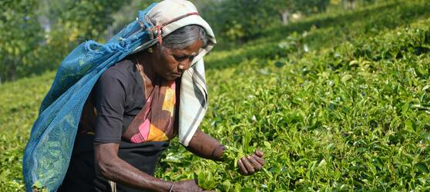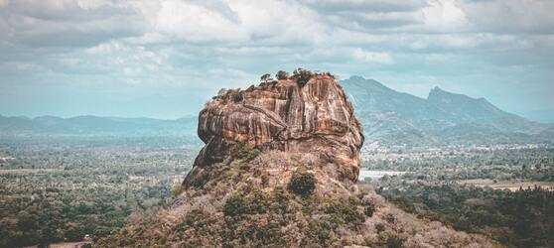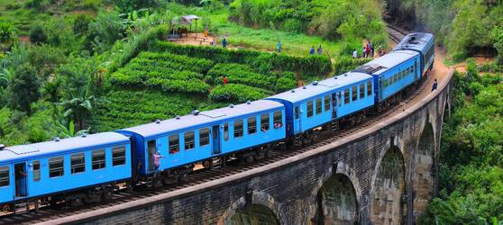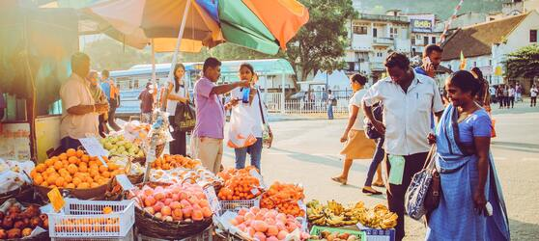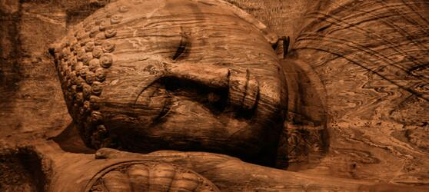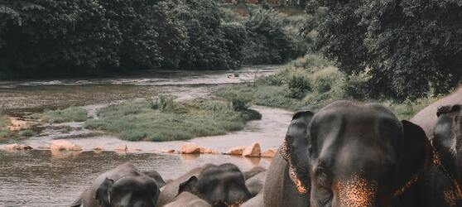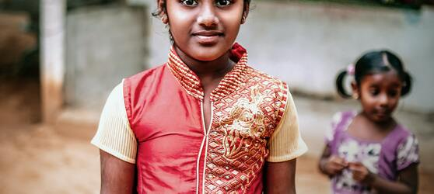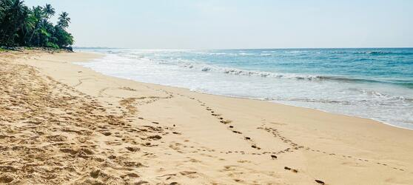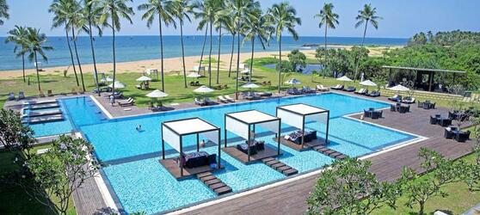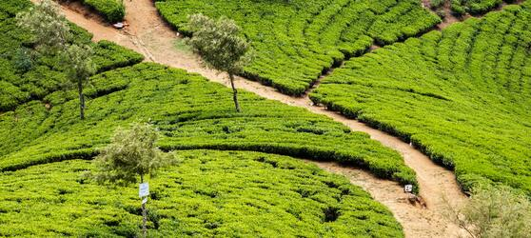

## Tarifs

|  |  |  |
| --- | --- | --- |
| **Date de départ** | **Date de retour en France** | **Prix minimum en € / pers.** |
| 06/12/2021 | 14/12/2021 | 1423.25 |
| 10/01/2022 | 18/01/2022 | 1423.25 |
| 24/01/2022 | 01/02/2022 | 1423.25 |
| 07/02/2022 | 15/02/2022 | 1423.25 |
| 14/03/2022 | 22/03/2022 | 1423.25 |
| 11/04/2022 | 19/04/2022 | 1423.25 |
| 02/05/2022 | 10/05/2022 | 1423.25 |
| 16/05/2022 | 24/05/2022 | 1423.25 |
| 06/06/2022 | 14/06/2022 | 1423.25 |
| 11/07/2022 | 19/07/2022 | 1423.25 |
| 09/08/2022 | 17/08/2022 | 1423.25 |
| 19/09/2022 | 27/09/2022 | 1423.25 |
| 10/10/2022 | 18/10/2022 | 1423.25 |
| 14/11/2022 | 22/11/2022 | 1423.25 |
| 07/12/2022 | 15/12/2022 | 1423.25 |